Лабораторно упражнение № 6

РАЗРАБОТКА НА ПРОГРАМА „ЕЛЕКТРОННА КАРТОТЕКА“

1. Въведение.

При разработката на програмни системи обработващи персонални данни е препоръчително потребителският интерфейс да бъде „*приятелски ориентиран*“. Една от възможностите е създаване на електронна картотека при която имената са селектирани по първата буква на фамилията.

2. Цели и задачи.

Лабораторното упражнение има за цел да запознае студентите с технологията на обработка и съхранение на персонална информация на сравнително голям обем от данни. Упражнението се базира на *TabControl* и свързаните с него входно-изходни операции.

1. СПЕЦИФИКАЦИИ НА ПРОЕКТА

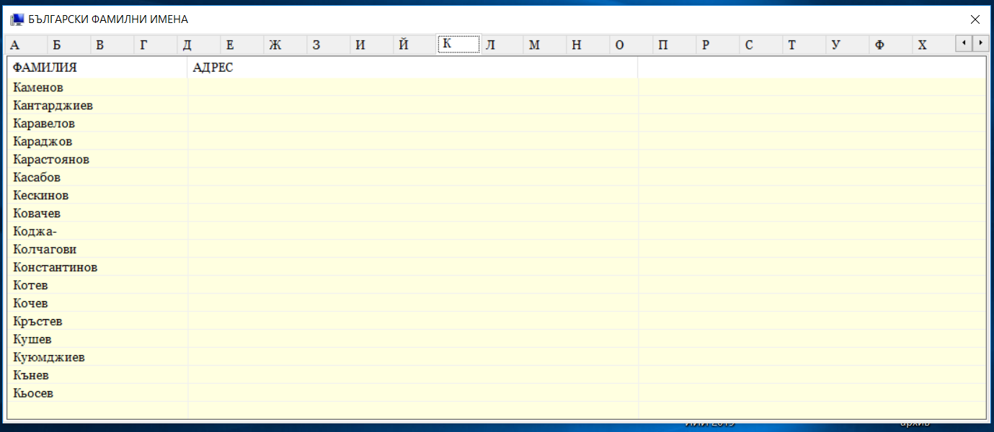

Фиг. 1

Графичен проект на електронната картотека

Проектното изпълнение на картотеката е свързано с *TabControl* . Той включва *Collection* от *tabPage* „*страници*“. Първоначално контролът трябва да бъде с празна колекция. В последствие всяка страница се идентифицира с буква от българската азбука.

string alphabet = "АБВГДЕЖЗИЙКЛМНОПРСТУФХЦЧШЩЪЬЮЯ";

|  |  |  |
| --- | --- | --- |
| Клас | Контрол | Предназначение |
| tabControl | TabControl1 | Съдържа колекция от страници tabPage |
| tabPage | tabPage | По една генерирана страница за всяка буква |
| listView | ListView | Визуализация на фамилиите за всяка отделна буква |
| listBox | listBox1 | Съдържа фамилиите при първоначално зареждане |
| openFileDialog | openFileDialog1 | Диалогова форма за търсене на необходиния файл |
| saveFileDialog | saveFileDialog1 | Диалогова форма за търсене на папка за запис |

Фамилиите трябва да се поставят в *listBox* сортирани в азбучен ред. При стартирането на програмата за всяка буква от азбуката се създава нов обект *tabPage* от колекцията и се зарежда с фамилии започващи със същата буква.

Примерен списък от български фамилии:

|  |  |  |
| --- | --- | --- |
| Абаджиев  Аврамов  Агура  Андреев  Арабаджиев  Арнаудов  Арнаудова  Асенов  Атанасов  Атанасова  Бальови  Богоев  Божинов  Бонев  Борисов  Бояджиев  Ванчев  Вачков  Велешки  Велчев  Венедикови  Виденов  Витяков  Вълканов  Вълчанов  Вълчев  Гемеджиев  Георгиев  Георгиева  Герасимов  Гоцев  Гошев  Григориев  Григоров  Груев  Грънчаров  Гълъбов  Гюзелев  Дамянов  Димитров  Димитрова  Добрев  Дочев  Драганов  Дюлгеров  Дянков  Ерменков  Желев  Жендов  Живков  Зангочев  Иванова | Ивков  Игнатов  Измирлиев  Инджов  Йорданов  Йосифов  Каменов  Кантарджиев  Каравелов  Караджов  Карастоянов  Касабов  Кескинов  Ковачев  Коджа-  Колчагови  Константинов  Котев  Кочев  Кръстев  Кушев  Куюмджиев  Кънев  Кьосев  Лефтеров  Мавродиев  Марангозов  Маринов  Минков  Минов  Минчев  Митев  Митов  Михайлов  Михайлова  Михов  Младенов  Москов  Налбантов  Николов  Обрешков  Оракчиев  Орлов  Панайотов  Паница  Панчев  Петков  Петров  Петрова  Пешев  Плачков  Попов | Попова  Първанов  Радев  Радославов  Русев  Русева  Самарджиеви  Семерджиев  Симеонов  Соколов  Солаков  Спасов  Ставрев  Стайков  Стамов  Станев  Станишев  Стойков  Стойчев  Стоянов  Стоянова  Събев  Такев  Танев  Танчев  Терзиев  Тодоров  Томов  Тончев  Тошев  Трифонов  Туджаров  Тунчев  Фучеджиев  Хаджиев  Хитров  Христов  Цветанов  Цветков  Цеков  Чакъров  Чекови  Червенков  Чернев  Чешмеджиев  Шалдеви  Шейтанов  Яворов |

Допълнителна функционалност:

- избор на фамилия от картотеката и визуализация в *Label*

- въвеждане на фамилия в *TextBox* и нейната визуализация в картотеката

- запис на нова фамилия в катотеката

- въвеждане на картотеката от външен текстов файл *openFileDialog*

- запис на картотеката във външен текстов файл *saveFileDialog*